Señor, faime sal e luz

Xesús, Xesús, queres que os cristiáns sexamos como o sal que vai poñendo sabor na vida dos que nos rodean con xestos de tenrura, de comprensión, de humor.

Gústache que nos diluamos na sociedade sendo as túas testemuñas, mellorando o mundo, e realizando ben a nosa tarefa desde o servizo e o compromiso con todos.

Tamén nos pides que sexamos como a luz que ilumina todo o que estaba na escuridade coas nosas palabras, coas boas obras.

Que irradiemos gozo e paz, esperanza e optimismo no medio do tedio da vida.

Xesús, hoxe dicímosche: Ti que es nosa Luz, aviva en min a luz da fe. Queda comigo, Señor, e comezarei a iluminar, como ti iluminas; comezarei a dar luz de tal forma que pode ser fermento, proximidade, presenza e amor de Deus entre todos.

Señor, que a nosa comunidade sexa sal, sexa luz para todos.

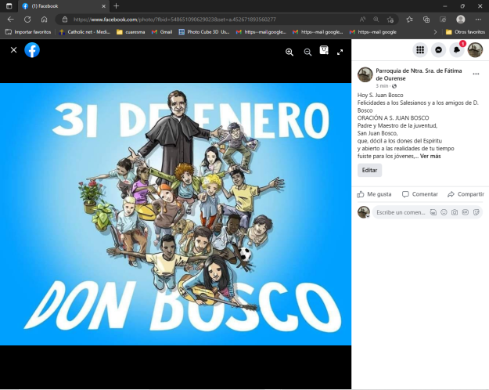

ORACIÓN A S. XOÁN BOSCO

Pai e Mestre da mocidade, San Xoán Bosco, que, dócil aos dons do Espírito e aberto ás realidades do teu tempo fuches para os mozos, sobre todo para os pequenos e os pobres, signo do amor e da predilección de Deus.

Sé o noso guía no camiño de amizade co Señor Xesús, de modo que descubramos nel e no seu Evanxeo o sentido da nosa vida e a fonte da verdadeira felicidade.

Axúdanos a responder con xenerosidade á vocación que recibimos de Deus, para ser na vida cotiá construtores de comuñón, e colaborar con entusiasmo, en comuñón con toda a Igrexa, na edificación da civilización do amor.

Obtennos a graza da perseveranza ao vivir unha cota alta de vida cristiá, segundo o espírito das benaventuranzas; e feixe que, guiados por María Auxiliadora, poidamos atoparnos un día contigo na gran familia do ceo. Amén.

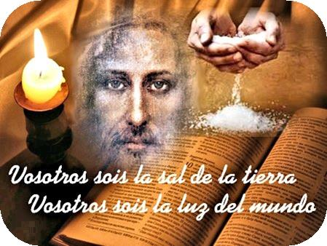

Evanxeo

5-febreiro-2023

5º-ORDINARIO-A

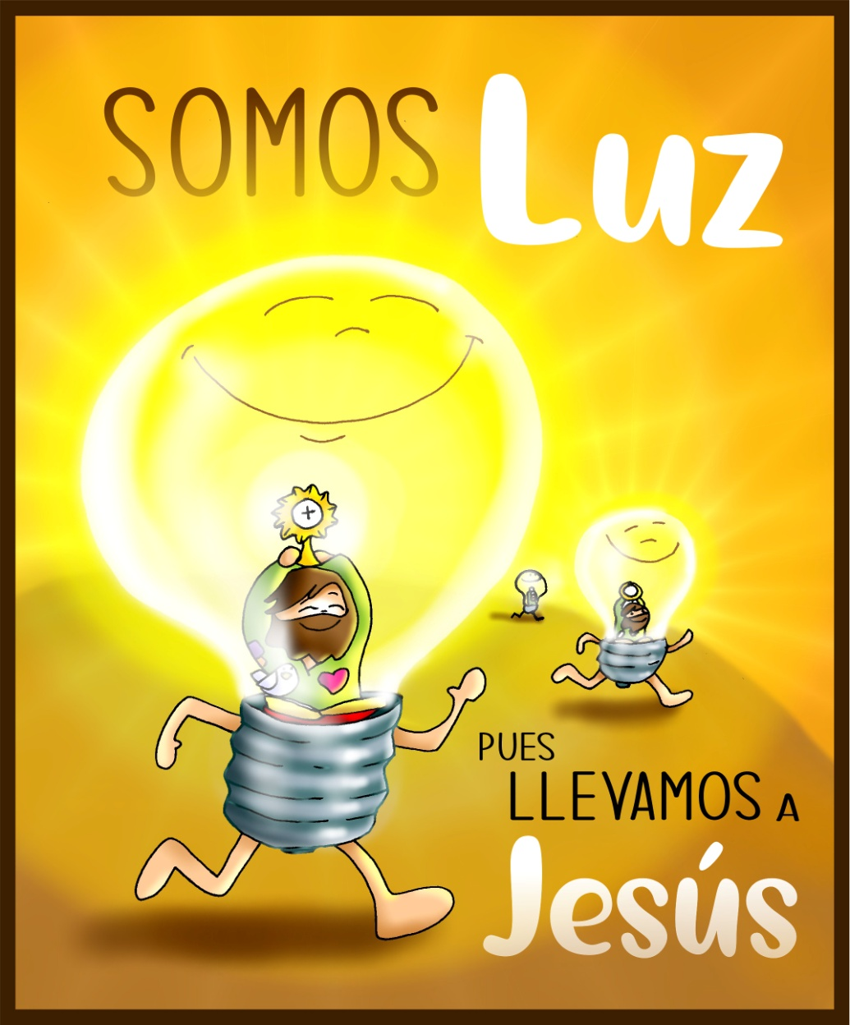

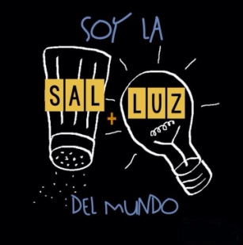

* **ISAÍAS 58, 7-10: *Xurdirá a túa luz como a aurora.***

Isto di o Señor: *«****Parte o teu pan co famento****, hospeda aos pobres sen teito, cobre a quen ves espido e non te desentendas dos teus.* ***Entón xurdirá a túa luz*** *como a aurora, enseguida curaranse as túas feridas, diante túa marchará a xustiza, detrás de ti a gloria do Señor. Entón clamarás ao Señor e responderache; pedirás axuda e dirache: “Aquí estou”. Cando afastes de ti a opresión, o dedo acusador e a calumnia, cando ofrezas ao famento do teu e sacies á alma aflixida,* ***brillará a túa luz nas tebras****, a túa escuridade como o mediodía.* Palabra do Señor*.*

* **SAL. 111: R/. O xusto brilla nas tebras como unha luz.**
* **1ª CORINTIOS 2, 1-5: *Anúnciovos o misterio de Cristo crucificado.***

Eu mesmo, irmáns, cando vin a vós a anunciarvos o misterio de Deus, non o fixen con sublime elocuencia ou sabedoría, pois nunca entre vós me precei de saber cousa ningunha, senón a Xesucristo, e este crucificado. Tamén eu me presentei a vós débil e tremendo de medo; a miña palabra e a miña predicación non foi con persuasiva sabedoría humana, senón na manifestación e o poder do Espírito, para que a vosa fe non se apoie na sabedoría dos homes, senón no poder de Deus. *Palabra do Señor.*

* **Mateo 5, 1- 16:** *Vós sodes sal e luz do mundo*.

**Narrador:** Naquel tempo, díxolles Xesús aos seus discípulos:

**X**esús: *-«****Vós sodes o sal da terra.*** *Pero se o sal se volve eslamiado, con que o salgarán? Non serve máis que para tiralo fóra e que a pise a xente.*

***Vós sodes a luz do mundo****. Non se pode ocultar unha cidade posta no alto dun monte. Tampouco se acende unha lámpada para metela debaixo da artesa, senón para poñela no candeeiro e que alume a todos os de casa.*

*Brille así a vosa luz ante os homes, para que vexan as vosas boas obras e dean gloria ao voso Pai que está nos ceos» ». Palabra do Señor.*

*(Narrador- Xesús)*

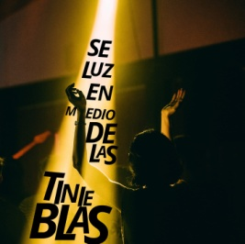

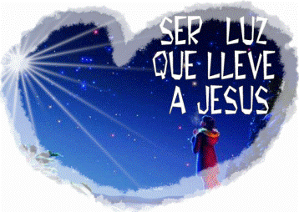

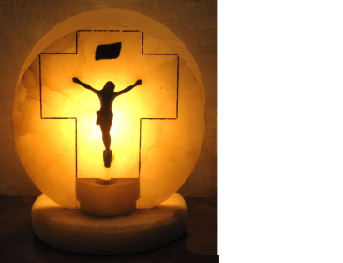

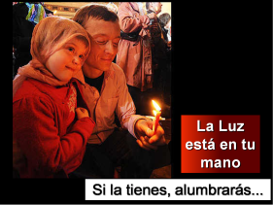

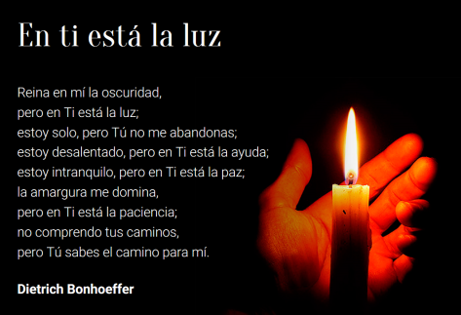

Somos Luz, pois levamos a Xesús

**1. VER: Xente luminosa**

- Lembro aquela canción de O Arrebato en que dicía: *“Quedo con quen acende lámpadas no meu camiño, saca o bo de min e faime sentir vivo… Que guapa é a xente luminosa, esa que non se preocupa da marca do teu rosa, a que pon a alegría sempre no seu menú do día, xente que ilumina coma ti”.* Xente luminosa, O Arrebato: <https://www.youtube.com/watch?v=uASWl4LdZIo>

***Coñeces xente luminosa?, Por que son/sodes así?***

**2**. **XULGAR: Somos Luz, pois levamos a luz de Xesús**

**-** No evanxeo deste **domingo de Mans Unidas** Xesús dilles aos discípulos e a nós: *-“****Vós sodes o sal da terra. Pero se o sal se volve eslamiado hai que tiralo… Vós sodes a luz do mundo… Alume así a vosa luz ante os homes”.***

Benaventuranzas, película: <https://www.youtube.com/watch?v=MYQ7JpZrSGQ>

**QUE NOS QUERE DICIR XESUS?**

**- O cristián ha de ser LUZ**: “*vós sodes a luz do mundo”,* di Xesús; *“O xusto brilla nas tebras como unha luz”* (Salmo 111). Sexamos luz que ilumina e disipa as escuridades, os cansazos, as discordias, a deshumanización… Sexamos luz que dá calor, a calor do amor, da proximidade, dos detalles, que alegra a vida dos outros. *“Parte o teu pan co famento, hospeda aos pobres sen teito, entón xurdirá a túa luz”* (Isaías).

**- O cristián ha de ser SAL:** *“vós sodes o sal da terra”,* di Xesús. Sexamos sal que dá gusto e sabor á vida, ao noso ao redor. Non sexamos cristiáns que perden as súas propiedades e vólvense eslamiados, insípidos, sen valores, sen compromiso.

**- O cristián é luz e sal porque leva a Xesús**. Di Xesús: *“eu son a luz do mundo, o que me segue non andará en tebras”* (Xn 8,12). No bautismo dicir: *“Recibide a luz de Cristo”, “acrecentade esta luz”.* Temos a misión de levar dentro a luz de Xesús, a fe, o amor de Deus. Para levala hai que pedila na oración, na eucaristía, encher as lámpadas da súa luz.

Somos a luz do mundo, de J.M.Cotelo (Catequizis 44): <https://youtube.com/watch?v=V86GrG4sbBw>

Ser luz, Verbo Divino-2023, reflexión: <https://www.youtube.com/watch?v=5mIyrmZsrCs>

***Son luz? Son sal? Cando nos apagamos ou somos eslamiados?***

**3. ACTUAR: Comunica a luz de Xesús**

- Os santos son “sal e luz” para o mundo, lembramos estes días a S. Xoán Bosco que puxo luz en nenos e mozos e segue facéndoo en tantos colexios e parroquias que fan de educar “a arte de traballar os corazóns”. - Analizade tres realidades que hai ao voso redor e pasade do “habería que facer” ao compromiso concreto. –Poñemos unha cartel: **“máis vale misto aceso que cento apagados”**. E ao final da celebración damos un misto a cada asistente acendéndoo despois de explicar que Deus nos dá cada día a posibilidade de brillar e ser luz, como ese misto..

Sodes o sal, canción de Luís Guitarra: <https://www.youtube.com/watch?v=qOHhYr0LxbE>

***En que poderías mellorar?*** ***Que imos facer?***